# Begleitende Doku Entwicklung Crimp-Maschine – Start 20201208 – PLC: Beckhoff CP6706-0001-0050 (CB3263)

[+49 5246 963-](tel:+495246963157)460  
4690 Service für Safety  
[+49 5246 963-157](tel:+495246963157)

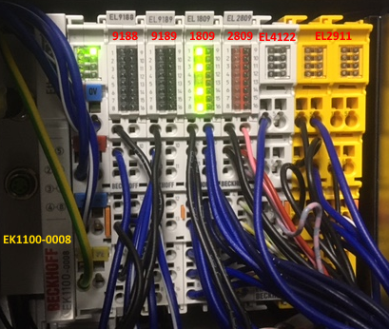

Klemmen der Reihe nach:

EK1100-0008 | EtherCAT-Koppler mit M8-Anschluss

EL9188 | Potenzialverteilungsklemme, 16 x 24 V DC

EL9189 | Potenzialverteilungsklemme, 16 x 0 V DC

EL1809 | HD-EtherCAT-Klemme, 16-Kanal-Digital-Eingang 24 V DC

EL2809 | HD-EtherCAT-Klemme, 16-Kanal-Digital-Ausgang 24 V DC, 0,5 A

EL4122 | 2-Kanal-Analog-Ausgangsklemme 4…20 mA, 16 Bit [ 16!!! ]

EL2911 | Safety-klemme TwinSAFE, 24 V DC, 10 A, 4 sichere Eingänge, 1 sicherer Ausgang, TwinSAFE Logic

ELM3702-0000 | 2-Kanal-Multifunktionseingang, 24 Bit, 10 kSps (noch nicht im Bild)

Beckhoff_EtherCAT_XML.zip - EtherCAT ESI Device Description (XML), EtherCAT-Klemmen

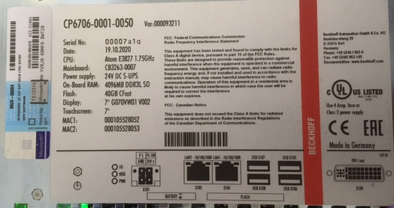

## Einstellungs-Webserver

LAN1 (X104): gelb EtherCAT

LAN2 (X103): Netzwerk

Zugang ist: IP-Adresse/config (alles dauert sehr lange)

User (in meinem Fall): Guest**, Pwd: 1** (wie immer) aber es gäbe auch noch **Administrator**, Admin oder webguest als user. – Alle passwörter auf „harting“ geändert.  
  
Habe Security Funktionen abgeschaltet!

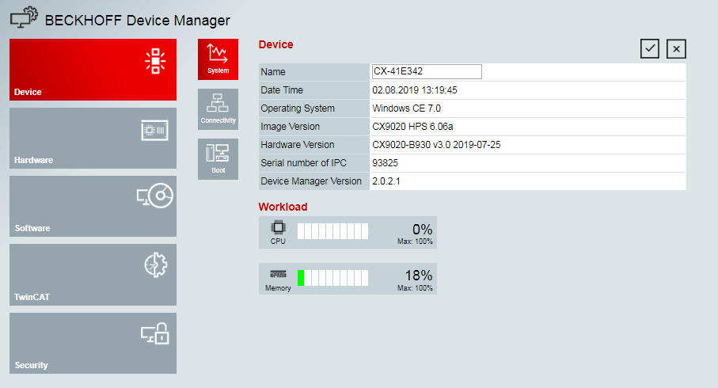

Remote Zugriff auf die PLC erlauben…:

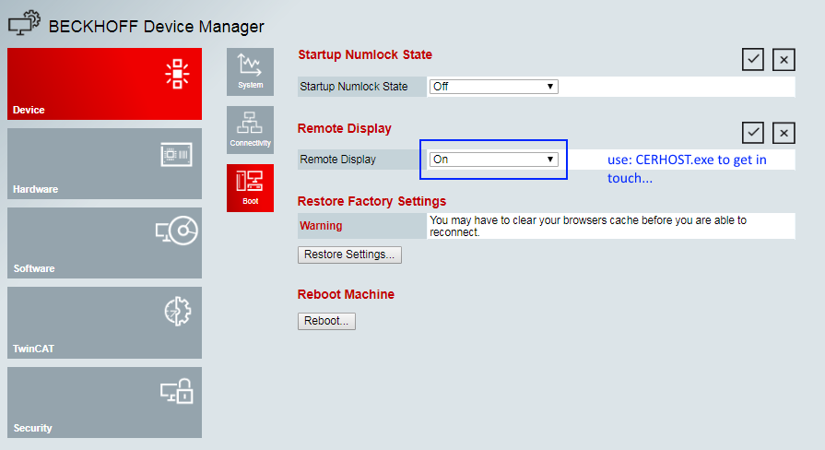

Beginn:

Als Ursprungsprojekt dieses verwenden:

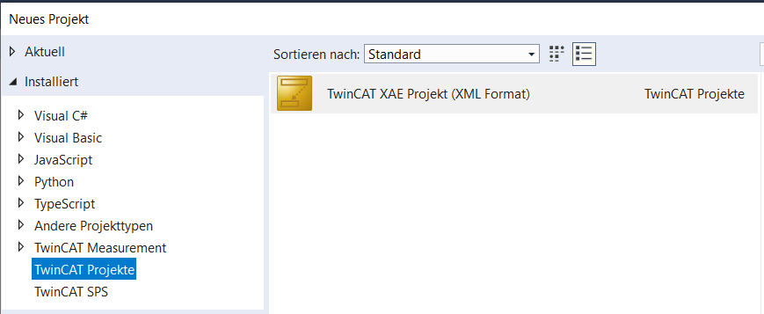

Dann Zielsystem wählen:

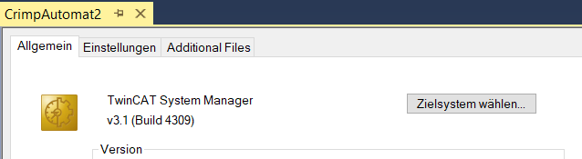

Dann mit mstsc auf die PLC gehen. Dort werkelt ein normales Win10. Auf C:\TwinCAT\3.1\System geht’s weiter.

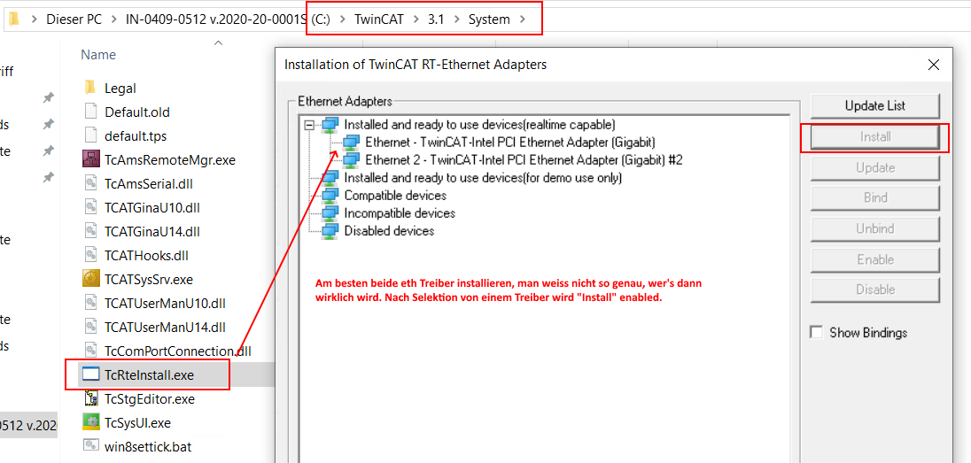

Zurück zu TwinCAT:

Dort nach Geräten Scannen (Meldung ignorieren):

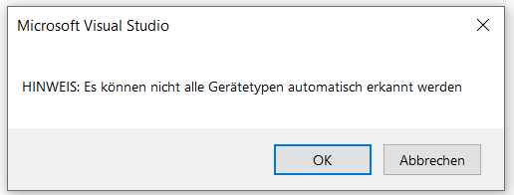

Es werden Geräte gefunden, einmal angemeldete werden nicht nochmal angezeigt…

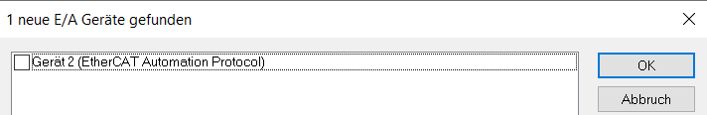

Am Ende muss ein EtherCAT Gerät gefunden werden…

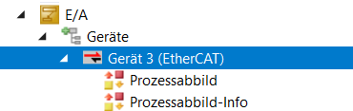

Wenn alles läuft, hängen dann automatisch alle Koppler dran:

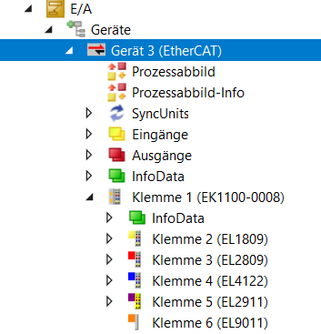

IO’s als Dummy anlegen und …

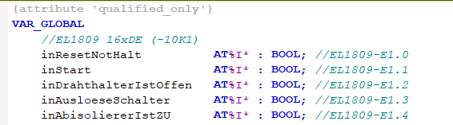

… die Verknüpfung über TwinCAT anlegen:

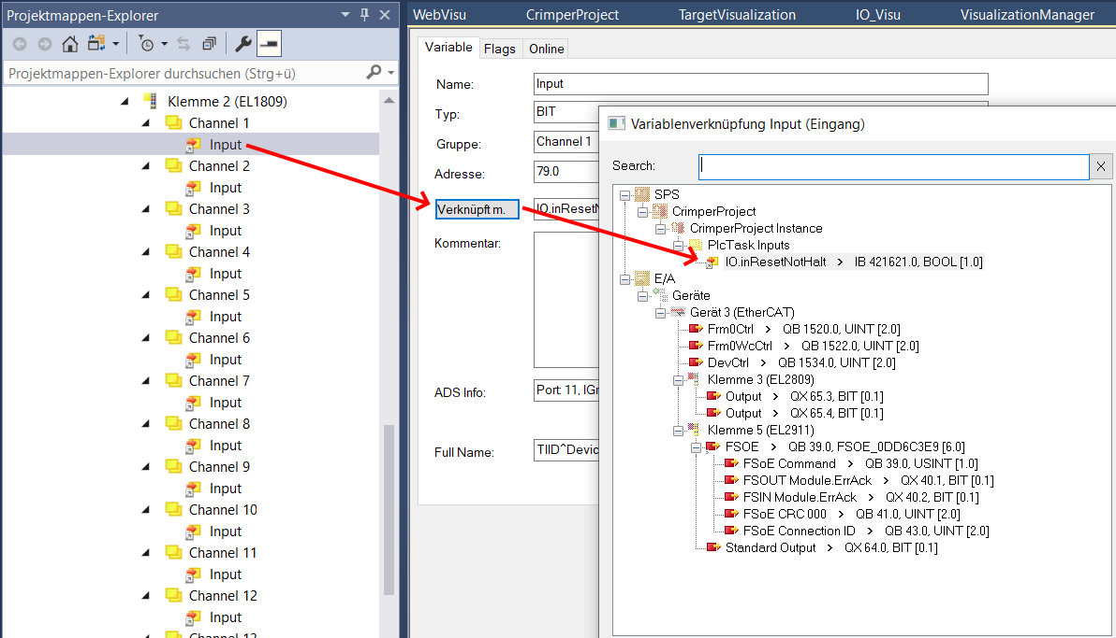

## Target HMI

|  |  |
| --- | --- |
|  | Das ist der Startbildschirm von Windows.  Um automatisch in den gewünschten Account zu kommen tragen Sie in TwinCAT 3 unter „System“ -> „Settings“ die Login-Informationen ein: |

Auflösung des Panels ist 800 x 480 px:

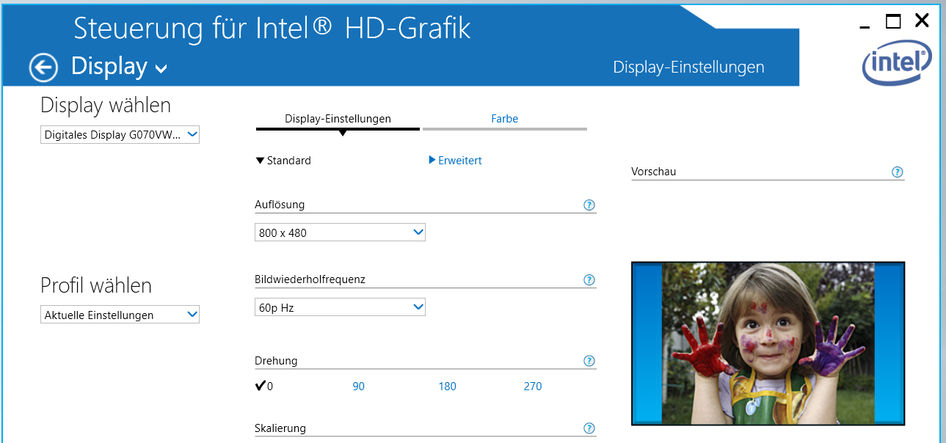

## WebVisu installieren

„TF1810-PLC-HMI-Web.exe“ von Beckhoff WebSite herunterladen. Auf Target kopieren und installieren. Siehe auch hier:

[Beckhoff Information System - German](https://infosys.beckhoff.com/index.php?content=../content/1031/tc3_plc_intro/1420582923.html&id=)

https://infosys.beckhoff.com/index.php?content=../content/1031/tc3_plc_intro/1420582923.html&id=

Der Link zur WebSite der PLC:

<http://192.168.178.82/Tc3PlcHmiWeb/Port_851/Visu/webvisu.htm>

## Autostart mit HMI auf dem Gerät

Um automatisch in den gewünschten Account zu kommen tragen Sie in TwinCat 3 unter „System“ -> „Settings“ die Login-Informationen ein:

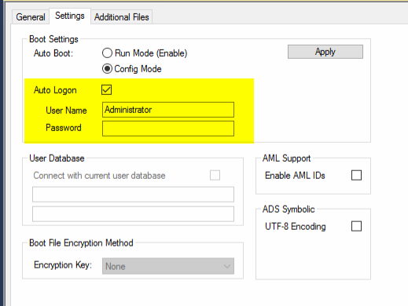

HMI Startet nicht, stattdessen diese Meldung.

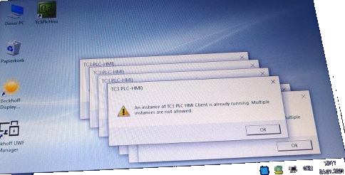

C:\TwinCAT\3.1\Components\Plc\Tc3PlcHmi\Tc3PlcHmi.exe

Autostart-Ordner (Win10):

%appdata%\Microsoft\Windows\Start Menu\Programs\Startup

Für Beckhoff:

C:\TwinCAT\3.1\Target\StartUp – dort liegt die Verknüpfung für das HMI

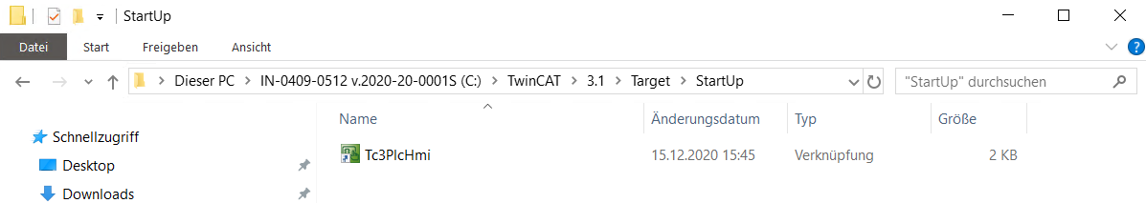

Udo Heinrichs, 2021-02-10: „Bitte bedenken Sie, dass die aktuelle TwinCat Version das automatische Starten der HMI anstößt und Sie diese nicht mit einem Shortcut selber starten müssen.“ (Vorher hatten Sie was anders erzählt…“

Beendet werden muss diese HMI mit einem Tool „Killprocess“. Diesen können Sie in der HMI aufrufen. Ich habe Ihnen hier ein das Tool und einen kurze Beschreibung beigelegt.

<https://fileexchange.beckhoff.com/fop/EhFZproR/Killprocess.zip>

Die Datei liegt unter:

C:\Users\Administrator\Programs\KillProcess

Hinweis: Dieses Tool ist ein Third-Party Produkt. Beckhoff kann hier keine Gewährleistung dafür übernehmen

Udo Heinrichs, Dipl.Ing. (FH)

## Images werden in WebVisu nicht angezeigt (2021-01-06):

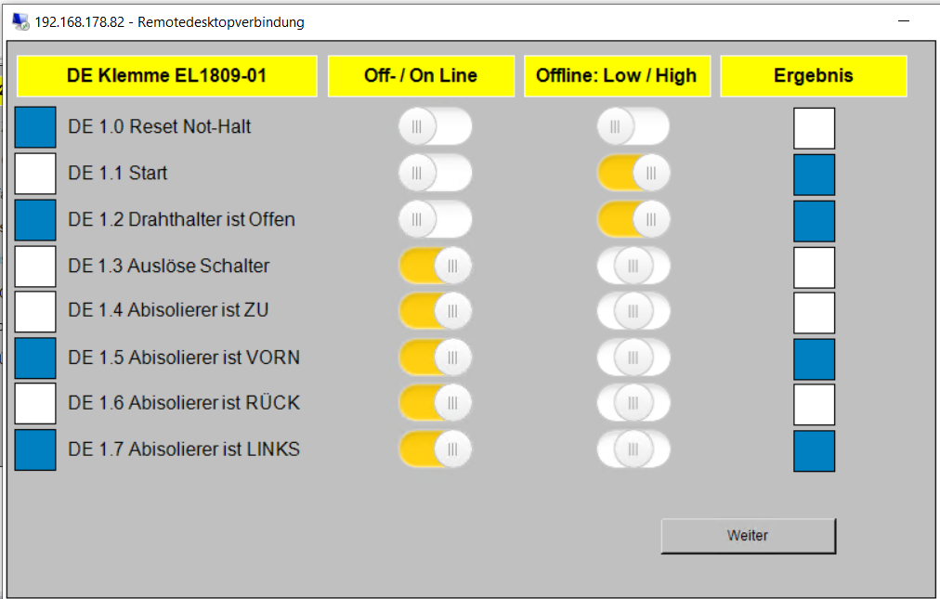

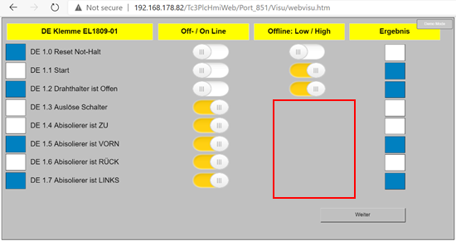

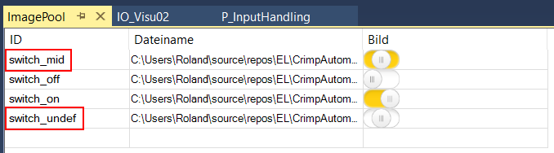

Antwort von Jonas Lohstroh:

bitte gehen Sie folgendermaßen vor:

1. Löschen Sie bitte den Inhalt des Boot-Ordners auf dem Zielgerät (C:\TwinCAT\3.1\Boot).
2. Verdoppeln Sie bitte den Ads Router Speicher:

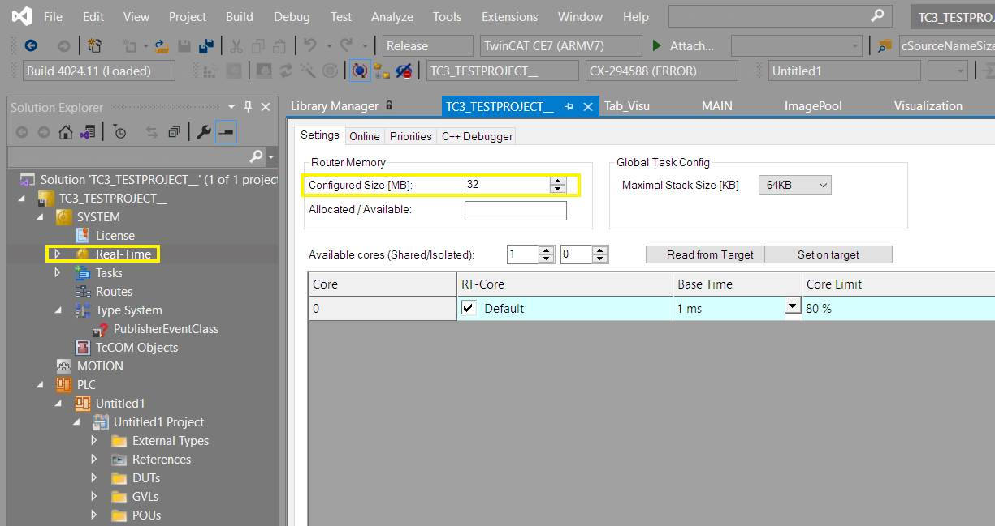

1. Erhöhen Sie bitte folgende Puffer um den Faktor 10 (x10):

Memory size: 4000000 und Paintbuffer: 500000

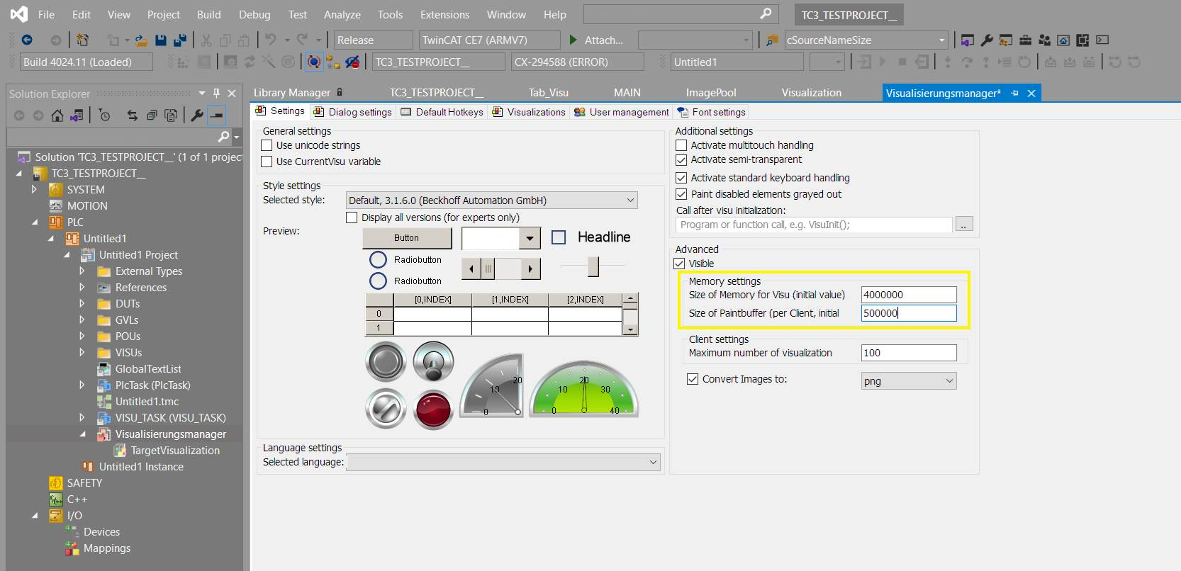

               Commandbuffer: 500000

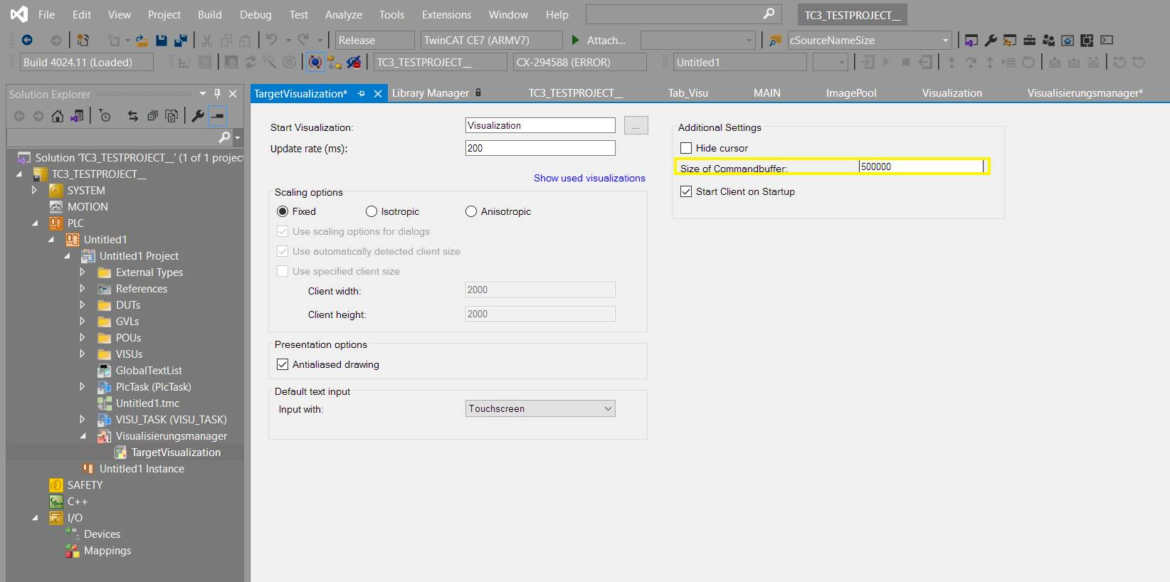

Aktivieren Sie die Bildkonvertierung

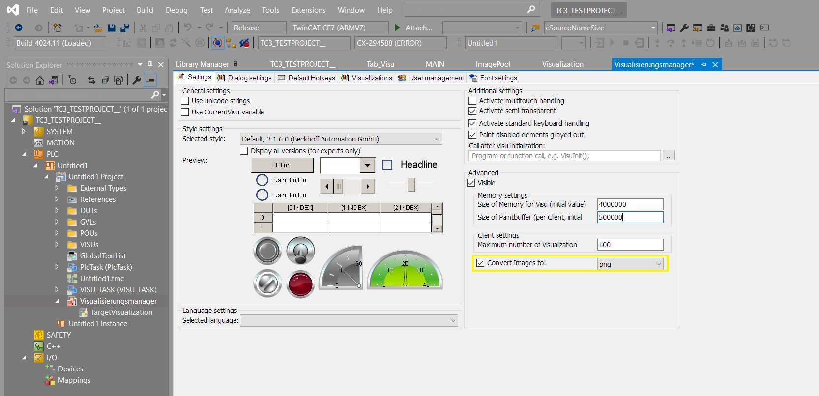

Aktivieren Sie bitte das komplette TC Projekt erneut, loggen Sie sich ein und übertragen das SPS-Projekt.

Mit freundlichen Grüßen

Jonas Lohstroh

Telefon:  +49 5246 963-157

E-Mail: [j.lohstroh@beckhoff.de](mailto:j.lohstroh@beckhoff.de)

## Security Wizard samt Explorer abschalten:

Auf dem PC wird auf der ersten Seite des Device-Managers ein Button „Next“ auf der rechten Seite erscheinen. Diese klicken Sie an und auf der nächsten Seite ebenso. Dann wird in der 3. Seite eine Checkbox auftauchen, wo Sie dem System sagen können, ob es mit dem Device-Manager starten soll oder nicht.

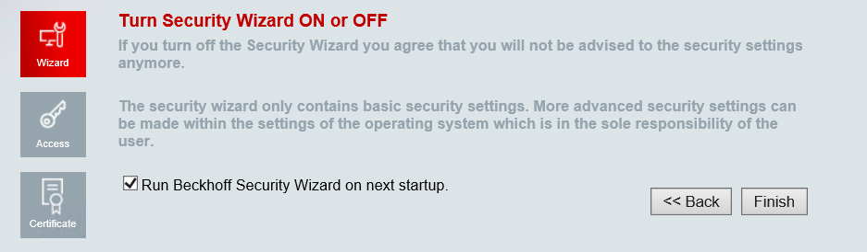

## Thema Sprachumschaltung:

1. Dazu lesen Sie die aktuelle Sprache über die Variable VisuElems.CurrentLanguage aus. Diese können Sie dann zum Start der SPS mit der zuletzt ausgelesenen Sprache wieder beschreiben.
2. Wenn Sie mehrere Sprachen haben, sollten Sie eine weitere Sprache für Deutsch hinzufügen.

Jonas Lohstroh

Telefon:  +49 5246 963-157

E-Mail: [j.lohstroh@beckhoff.de](mailto:j.lohstroh@beckhoff.de)

Die Restaurierung der Sprache kann irgendwie nicht in InitOnce() geschehen, das scheint zu früh zu sein. Ich habe sie ein paar Sek. Verzögert, dann gings.

## Das Problem Global Text List…

Es gibt globale und lokale Textlisten. Wenn man ein Control anlegt, wird sein Text in die GlobalTextList aufgenommen. Die lokalen Textlisten scheinen dafür nicht vorgesehen zu sein, auch wenn Beckhoff (Lohstroh) das proklamiert. Siehe dazu auch unten die beiden ScreenShots.

Email vom Mo 11.01.2021 08:53 scheint so nicht zu stimmen…

Guten Morgen Herr Neubert,

Sie sollten für Übersetzungen nicht die GlobalTextList sondern eine selbst erstellte Textliste erstellen.

Die GlobalTextList listet einfach alle Elemente aus der Visu auf.

Mit freundlichen Grüßen

Jonas Lohstroh

Exportiert wird mit TAB’s als Trennzeichen (wiso???), ohne ID’s 3S sucht sich offensichtlich anhand der „Default“ -Einträge die zugehörigen Zeilen:

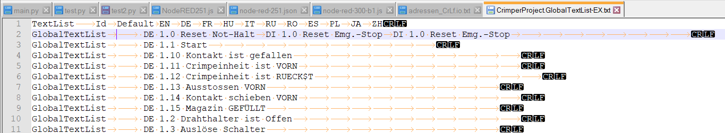

In dieser Form funktioniert auch der Import. Stimmt irgendwas nicht führt das zu den abstrusesten Aktionen, wie z.B. diese.



Es gab eine Situation, in welcher 3S mit ID’s exportiert hat, ich konnte es aber nicht nachvollziehen.

|  |  |
| --- | --- |
|  | Über Locale Liste kann man die Visualisierungstext ID’s nicht aktualisieren.  Der Eintrag ist grau. |

|  |  |
| --- | --- |
|  | Über Globale Liste kann man die Visualisierungstext ID’s aktualisieren. Nimmt man eine total leere Liste werden über diese Funktion auch alle ID’s mit den Defaults wieder aufgelistet. |

<https://help.codesys.com/api-content/2/codesys/3.5.14.0/en/_cds_managing_text_in_a_text_list/#d6b421b1225e927dc0a8640e00fee668-id-91cdb159225e927dc0a8640e00176142>

Importieren von Dateien mit Textlisteneinträgen (übersetzter Ausschnitt vom obigen Link):

Eine zu importierende Datei hat das Format .csv. Die erste Zeile ist ein Header (Beispiel: TextList Id Default en_US). Die anderen Zeilen enthalten Textlisteneinträge. Sie erhalten diese Art von Datei, indem Sie die Textlisten des Projekts in eine Datei exportieren. Dort können Sie die Textlisteneinträge bearbeiten und dann die Datei außerhalb von CODESYS importieren. Beim Importieren behandelt CODESYS die Textlisteneinträge für die GlobalTextList und für dynamische Textlisten unterschiedlich.

GlobalTextList:

CODESYS erstellt keine neuen Textlisteneinträge für eine unbekannte ID.

CODESYS ignoriert Änderungen, die sich auf die ID oder den Quelltext auswirken.

CODESYS akzeptiert Änderungen in den Übersetzungen.

TextListe:

Für eine neue ID ergänzt CODESYS die entsprechende Textliste um einen Textlisteneintrag.

Bei einer vorhandenen ID, die im Quelltext nicht übereinstimmt, wird der Quelltext der Textliste mit dem Quelltext der Datei überschrieben.

CODESYS akzeptiert Änderungen in den Übersetzungen.

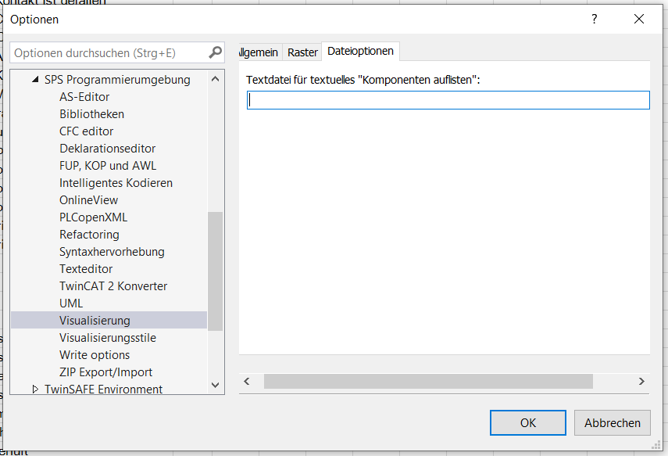

## TwinSAFE – Die Klemme EL2911

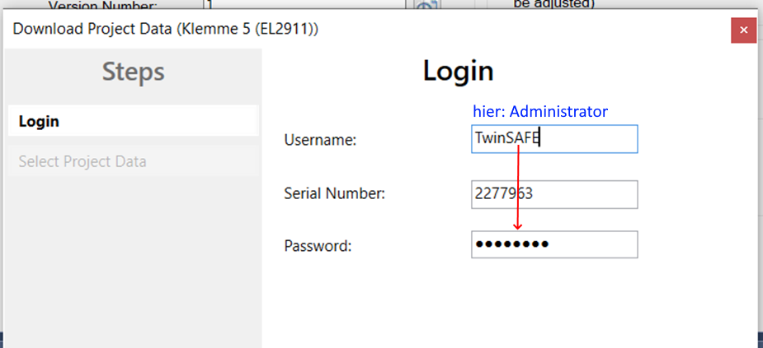

SerNo: 2277963

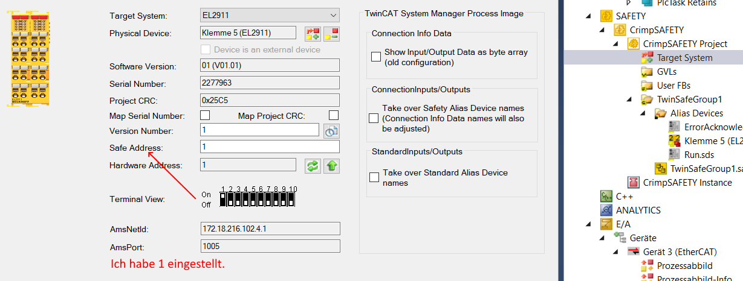

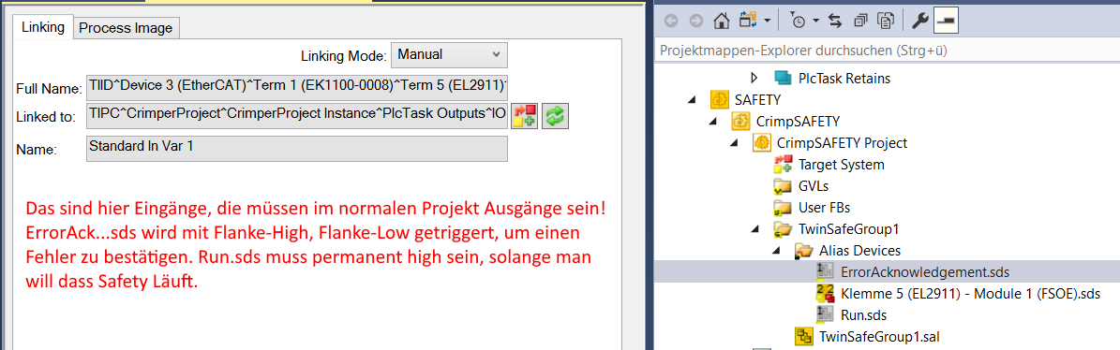

Noch kein Ausgang aktiv:



Nochmal „in Config Mode“ – alles rüberladen, alles neu … dann:



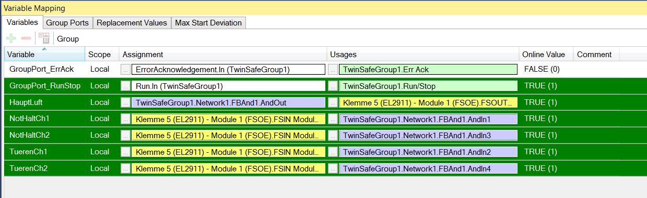

TwinSAFE Funktionsbaustein Dokumentation:

<https://download.beckhoff.com/download/Document/automation/twinsafe/TwinSAFE-Logic-FBde.pdf>

TwinSAFE Applikationshandbuch:

<https://download.beckhoff.com/download/Document/automation/twinsafe/applicationguidetwinsafede.pdf>

Mit freundlichen Grüßen

Damian Wüstefeld

Beckhoff Automation GmbH & Co. KG

Technischer Support

Hülshorstweg 20, 33415 Verl  
Germany

Telefon:  +49 5246 963-157

Verknüpfung mehrerer Ausgänge (Mehrfachauswahl über Halten der Shift Taste):

Variable Mapping: +Klick auf AND-Objekt.

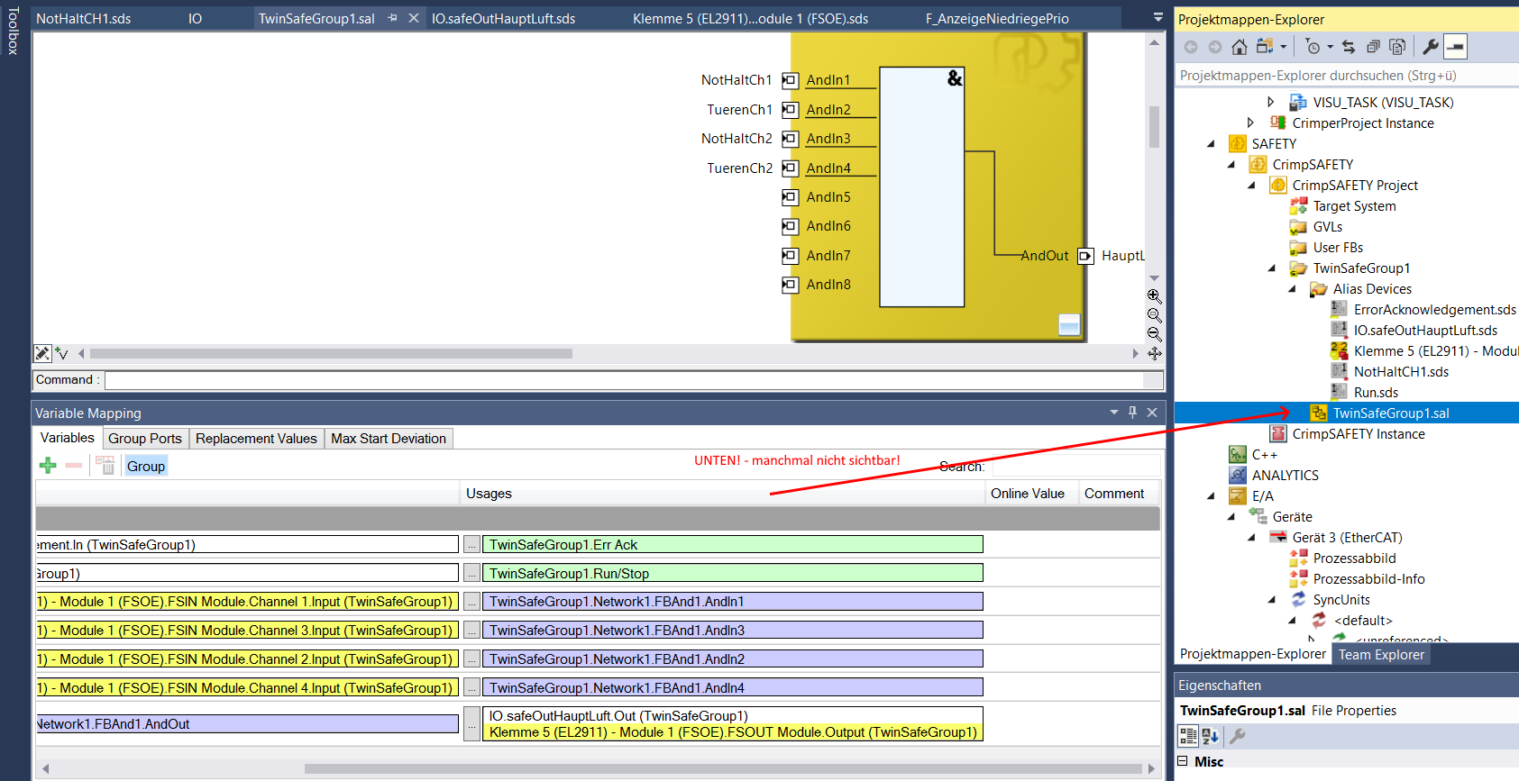

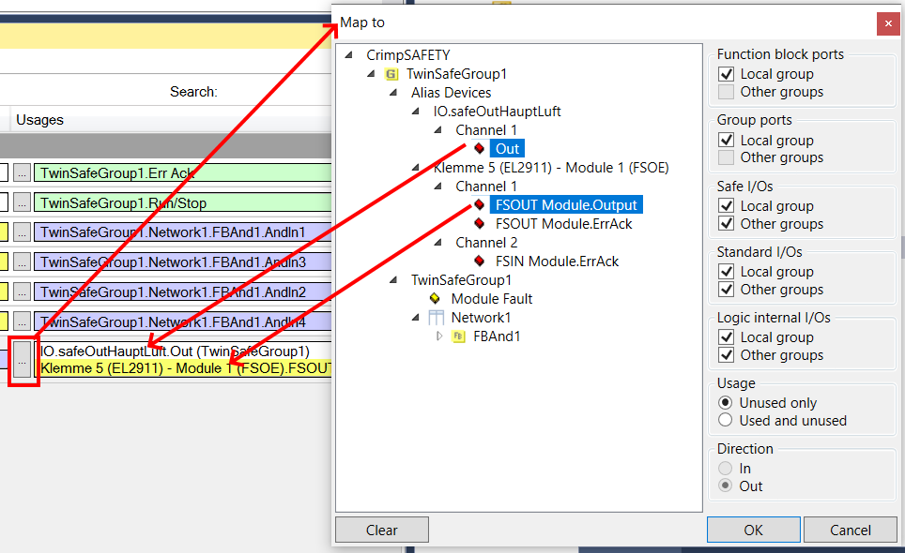

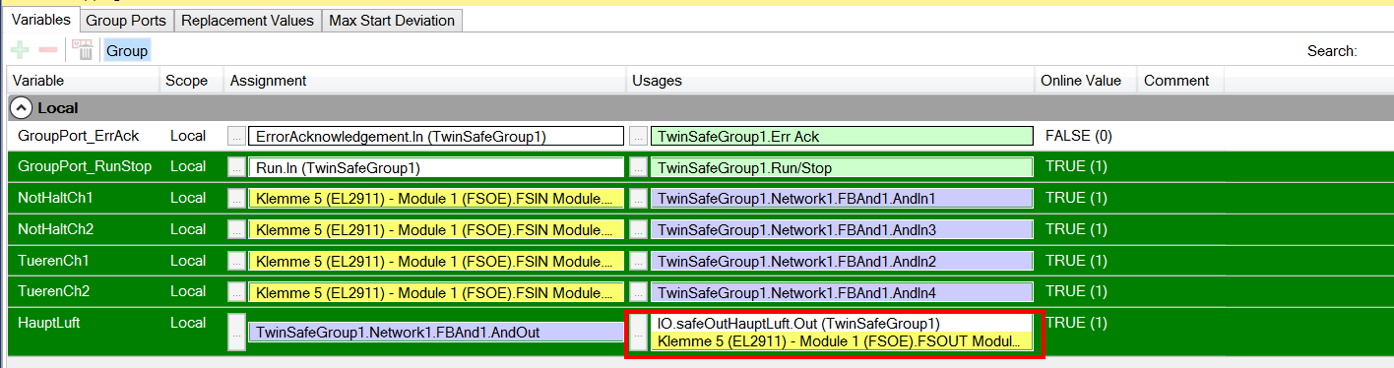

Problem bei der Inbetriebnahme 2021-02-17:

Schweregrad Code Beschreibung Projekt Datei Zeile Unterdrückungszustand

Warnung Variable 'NotHaltOk' is used at 'AndIn1' of function block 'FBAnd1' which will be executed by the logic before the variable is assigned by 'AndOut' of function block 'FBAnd2', so the value from the last update cycle will be used. CrimpSAFETY C:\Users\Roland\source\repos\EL\CrimpAutomat\CrimpAutomat02\CrimpAutomat2\CrimpAutomat2\CrimpSAFETY\TwinSafeGroup1\TwinSafeGroup1.sal 0

Warnung Variable 'TuerenOk' is used at 'AndIn2' of function block 'FBAnd1' which will be executed by the logic before the variable is assigned by 'AndOut' of function block 'FBAnd3', so the value from the last update cycle will be used. CrimpSAFETY C:\Users\Roland\source\repos\EL\CrimpAutomat\CrimpAutomat02\CrimpAutomat2\CrimpAutomat2\CrimpSAFETY\TwinSafeGroup1\TwinSafeGroup1.sal 0



**Achtung: Wenn SAFETY weg ist, sind auch in dieser „Steckkonstellation“ alle Ausgänge weg.**

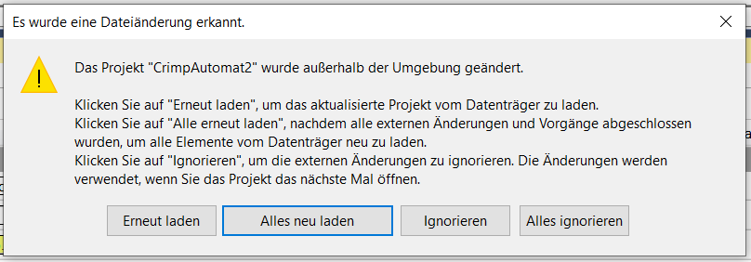

An diesem Problem arbeitet Beckhoff noch. Stand 15.02.2021.

Anderes Problem…20210219

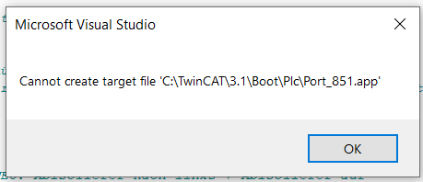

Nach OK springt er ganz normal in den Run Modus. 2021-02-24: es ist ein noch nicht gefixtes (altbekanntes) Windoof-Problem. Er darf die alte Datei nicht überschreiben. Zurzeit hilft nur ein Neustart des Targets (Alexander Karantzidis). Ich soll mit in die Benachrichtigung für dieses Ticket aufgenommen werden.

20210225, beim Beenden:

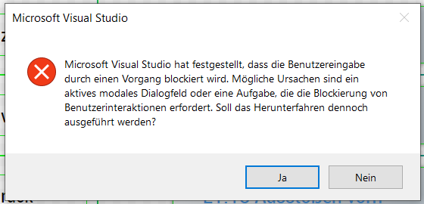

Panel: Probleme mit den Tasten LED’s (2021-01-21)

Experte: Kevin Giebken

hotline: +49 (0) 5246 / 963-460

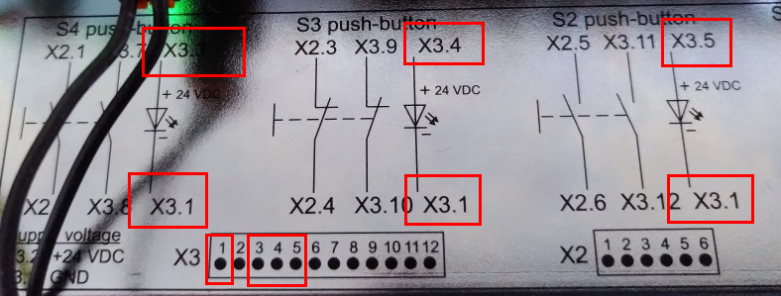

X3.2 wird als Dauer-Spannung benötigt.

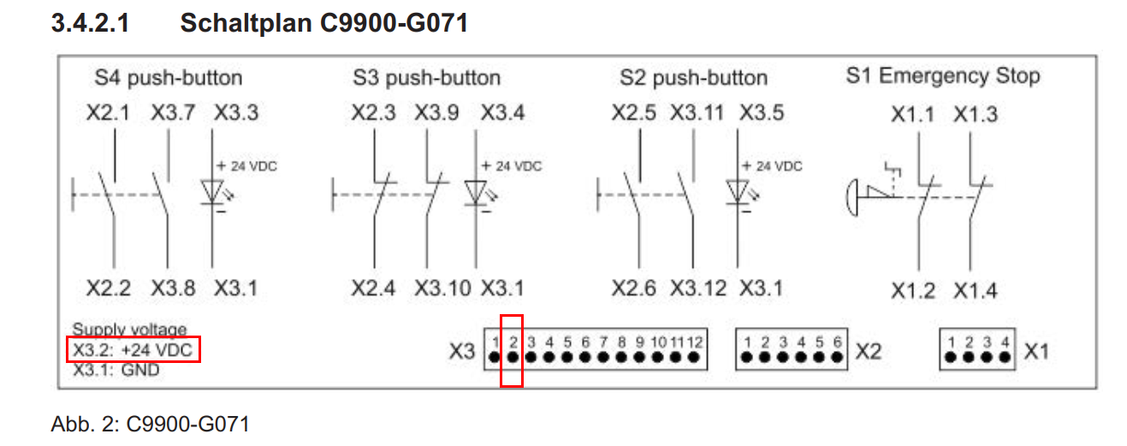

## Anlegen einer Eingangs-WORD Variablen (2021-01-25):

Emailverkehr mit Herrn: Mirco Martinschledde (B.Eng.)

In der SPS eine Eingangsvariable vom Typ WORD anlegen und das Projekt erstellen.

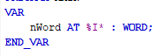

Die Var ist dann unter „Plc Task Inputs“ zu sehen.

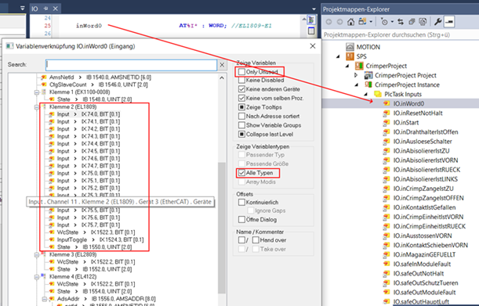

Alle Eingänge mit Shift-Klick anwählen und mit OK bestätigen.

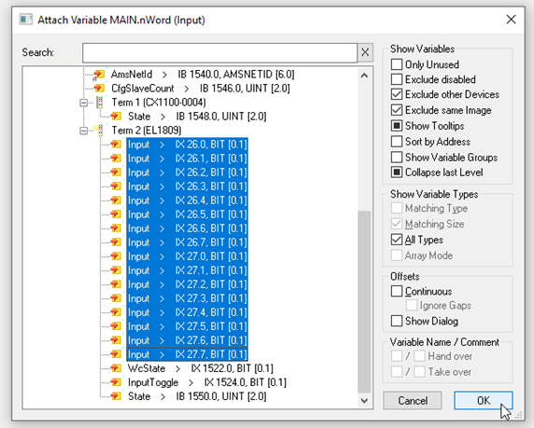

Pro Eingang erscheint nacheinander dieses Fenster, in dem der Offset eingestellt wird.

In diesem kann ein aufsteigender Offset bei „Own Variable“ eingestellt werden. Z.B. beim ersten Eingang 0, beim zweiten 1, beim dritten 2, usw.

Anschließend mit OK bestätigen.

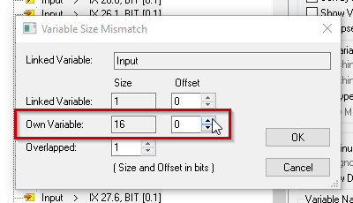

Anschließend sollten alle Eingänge verknüpft sein.

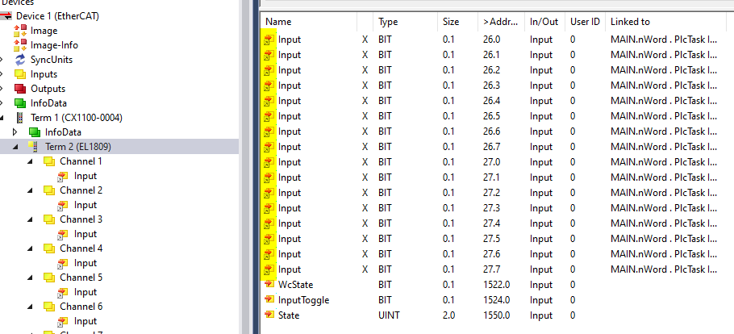

Das alte Spiel natürlich: Übersetzen, Konfiguration aktivieren, Restart TwinCAT … dann geht’s.

# Pragma-Anweisungen (Bedingte Pragmas):

Ab TC3.1 Build 4024 können Sie die bedingten Pragmas sowohl im Deklarations- als auch im Implementierungsteil verwenden.

<https://infosys.beckhoff.com/index.php?content=../content/1031/tc3_plc_intro/36028799548759947.html&id=>

Globale define-Definitionen können Sie als Compilerdefinitionen in den SPS-Projekteigenschaften (Kategorie Übersetzen) eintragen.

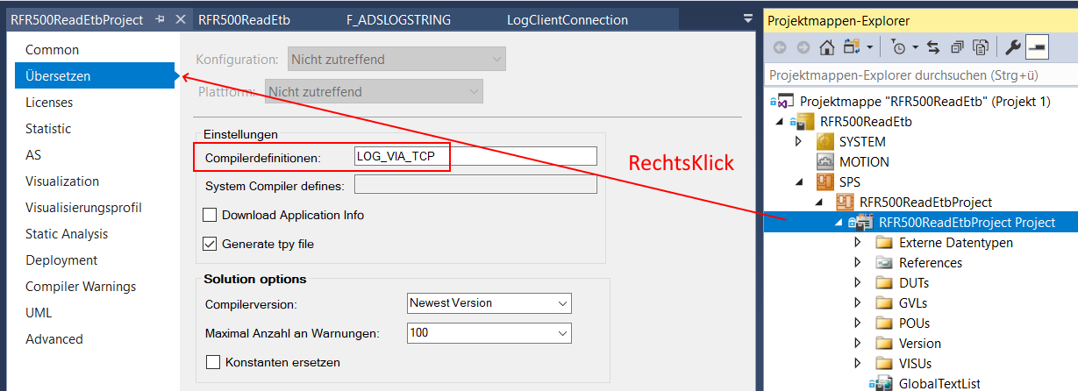

Die hier definierten Compilerdefinitionen sind im gesamten SPS-Projekt gültig. Außerdem können Sie in den SPS-Projekteigenschaften mehrere define-Definitionen durch Kommas getrennt angeben.

{IF defined (pdef1)}  
    (* This code is processed in App1 *)  
    {info 'pdef1 defined'}  
    hugo := hugo + SINT#1;  
{ELSE}  
    (* the following code is only processed in App2 *)  
    {info 'pdef1 not defined'}  
    hugo := hugo - SINT#1;  
{END_IF}

## Besuch am 27.01.2021 – Laufenlassen der alten Siemens Version

Startbild Not-Aus gdrückt:

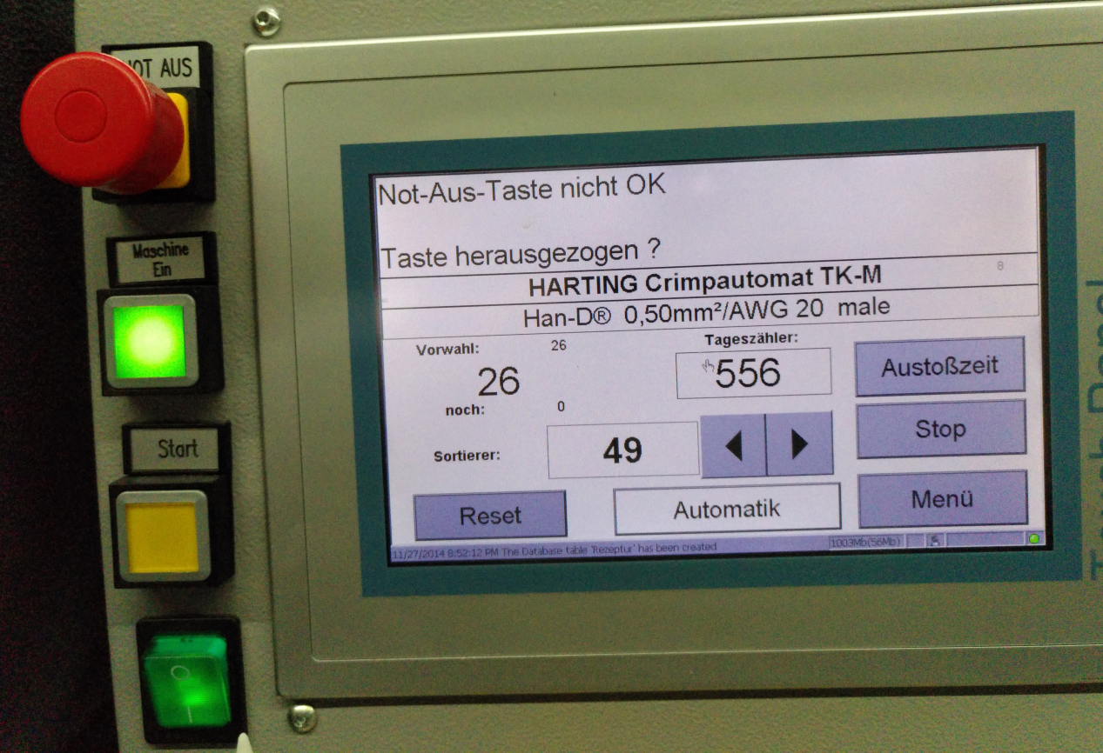

Einschalten mit „Maschine-Ein“ Reset setzt „Ein“ zurück. Reset könnte die rote Taste werden? Sie setzen auch oft mit Not-Aus alles zurück…

Einzelschrittablauf:

Bei Einzelschritt blinkt die gelbe „Start“ Taste der Vorgang wird mit Draht gestartet und dann mit „Start“ weitergeführt.

Alles kann über …Screen… verfolgt werden.

Die folgenden Fotos zeigen die einzelnen Schritte:

|  |  |
| --- | --- |
|  | Step 0 |
|  |  |
|  | Step 1 |
|  |  |
|  | Step 2 |
|  |  |
|  | Step 3 |
|  |  |
|  | Step 4 |
|  |  |
|  | Step 5 |
|  |  |
|  | Step 6 |
|  |  |
|  | Step 7 |
|  |  |
|  | Step 8 |

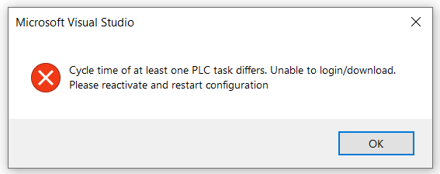

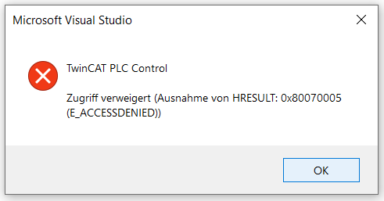

# Generierung der Fehlertexte:

GVL.SolPosErrorIdx

P_Ablauf().AllesInSollpos.nErrNo; // 500er Bereich

FC3-P_FehlerAllgemein().fbKontrolleEndschalter.nErrNo // 600er Bereich

F_AnzeigeNiedriegePrio() - DB6.w226_Betr_Anz_Wert // ab 1, VI:Start oben erste Zeile

# TE 2000 – Inbetriebnahme

Ein paar Infos um mit der TwinCAT HMI zu starten.

Der Downloadlink für die Installation der TE2000 HMI Entwicklungsumgebung in Ihr Visual Studio:

[https://www.beckhoff.com/de-de/produkte/automation/twincat/texxxx-twincat-3-engineering/te2000.html#](https://www.beckhoff.com/de-de/produkte/automation/twincat/texxxx-twincat-3-engineering/te2000.html)

(Unter Dokumentation & Downloads à Software und Tools à Downloads à 1.12.744.2 .exe [ab 2021-02-22])

Für den Download ist eine Registrierung in myBeckhoff erforderlich (download und entwickeln ist kostenlos).

Installationshinweise für das TE2000:

<https://infosys.beckhoff.com/index.php?content=../content/1031/te2000_tc3_hmi_engineering/3743436939.html&id=7961789865228266341>

HowTo und Beispiele in unserem InfoSys:

<https://infosys.beckhoff.com/index.php?content=../content/1031/te2000_tc3_hmi_engineering/index.html&id=2932428390117592277>

Handbuch zur Entwicklung mit der TwinCAT HMI:

<https://download.beckhoff.com/download/document/automation/twincat3/TE2000_TC3_HMI_DE.pdf>

Bei Fragen zur Programmierung der HMI können Sie gerne meinen Kollegen kontaktieren:

Timo Abbenhorn (ist fit!!!)

Applikation/Vertrieb

Tel.:+49 (0) 5246 / 963-1163

E-Mail: [T.Abbenhorn@beckhoff.com](http://T.Abbenhorn@beckhoff.com)

Oder

Tech. Support

[+49 5246 963-157](tel:+495246963157)  
[support@beckhoff.de](mailto:support@beckhoff.de)

M. Eng.

Robin Bertling

Vertrieb

**Beckhoff Automation GmbH & Co. KG**

Hülshorstweg 20, 33415 Verl  
Deutschland

Telefon:   +49 (0) 5246 / 963-3598

Fax:       +49 (0) 5246 / 963-198

[r.bertling@beckhoff.de](mailto:r.bertling@beckhoff.de)

[www.beckhoff.de](http://www.beckhoff.de/)

**Erfahrungen:**

|  |  |
| --- | --- |
|  | Also, ich habe VS-Studio aktualisiert und die Webentwicklungstools mit Hilfe von „Visual Studio Installer“ nachinstalliert. Neuere TE Versionen können drüber installiert werden. Es können spezielle Packages für TE 2000 über NuGet installiert werden, die zieht er dabei auch nach. |

**Beginn:**

Ausgangspunkt für die gesamte Visualisierung ist die Desktop.view:



Dort kann man alles Mögliche anlegen, jedoch benötigt man für die Sub-Seiten eine Region, in welcher die dann weitere „Inhalte (Content)“ hineinkopiert werden. Immer HTML im Kopf haben…

Es wird also nicht mehr in einzelnen Visualisierungen gedacht, wie bei CodeSys.

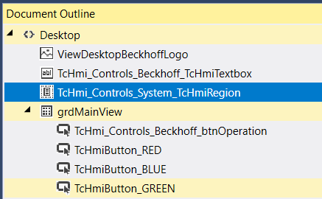

Wie bei C# und xaml immer alles schön über Grids arrangieren und dynamische Maßangaben verwenden (%).

Desktop.view:

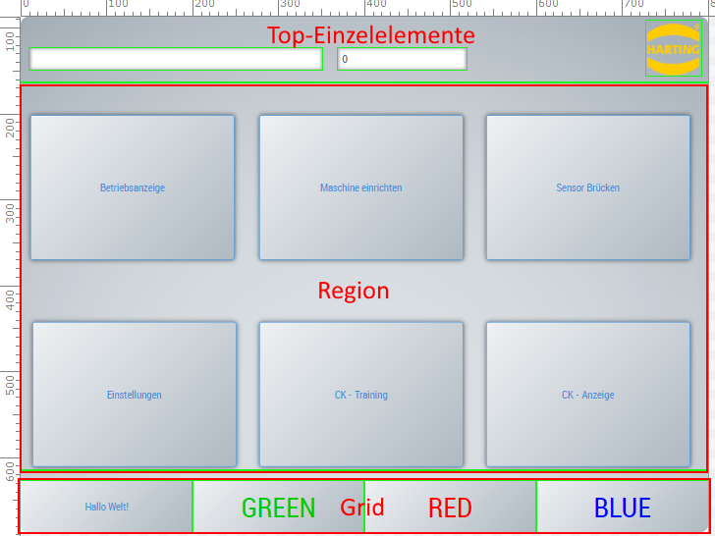

Der Start.content:

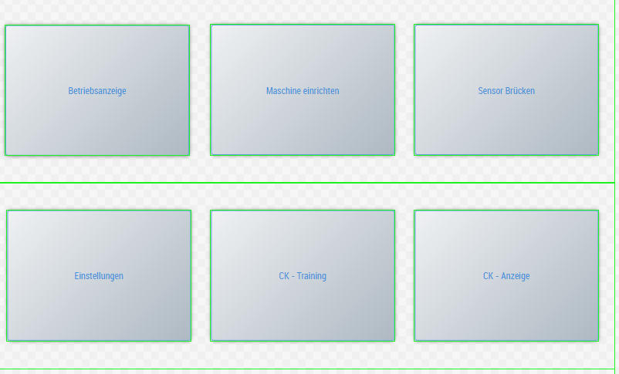

Die Region der Desktop.view zieht sich erstmal statisch den „Start.content“ rein:

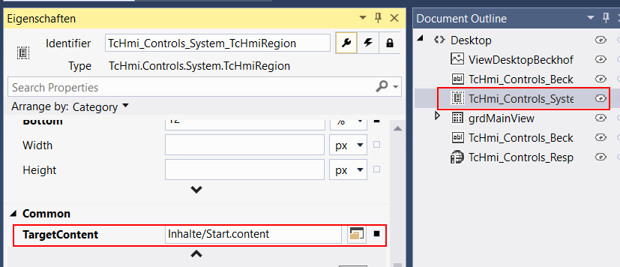

Später kann das per Event geändert werden:

Dazu müssen für den Button (das Control) die Events angewählt werden …

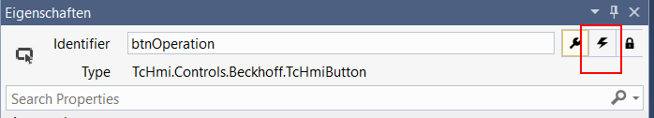

… und via der Eintragungen in Operator.onSomething ein Databinding hergestellt werden:

..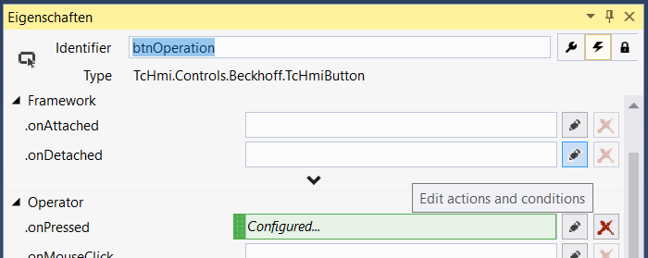

Es wird „WriteToSymbol“ verwendet:

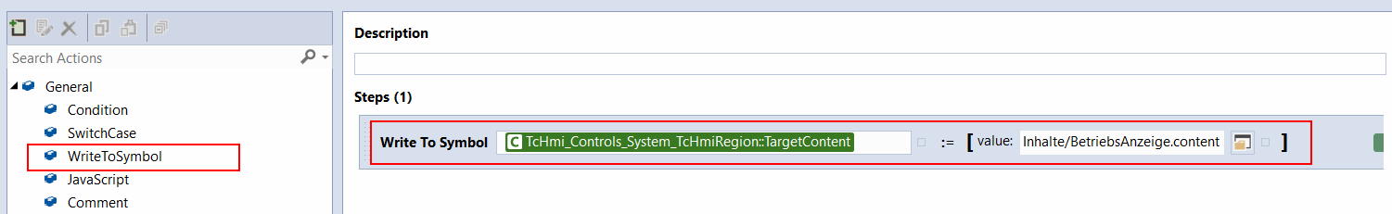

*Text-Beispiele:*

%ctrl%TcHmi_Controls_System_TcHmiRegion::TargetContent%/ctrl%

Inhalte/Start.content

Inhalte/BetriebsAnzeige.content

 **Ist die UserVerwaltung aktiv, muss die PwD-Simulation gestartet werden!**

Fehler:

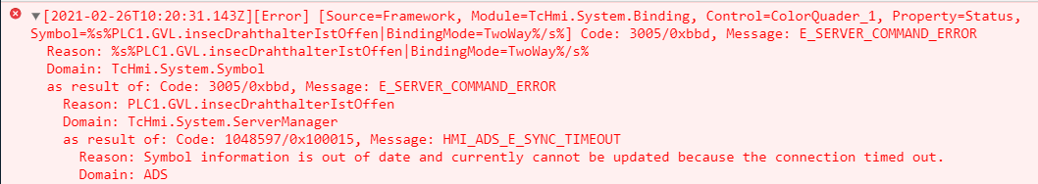

TcHmiFramework.js:682 [2021-02-26T10:20:31.143Z][Error] [Source=Framework, Module=TcHmi.System.Binding, Control=ColorQuader_1, Property=Status, Symbol=%s%PLC1.GVL.insecDrahthalterIstOffen|BindingMode=TwoWay%/s%] Code: 3005/0xbbd, Message: E_SERVER_COMMAND_ERROR

Reason: %s%PLC1.GVL.insecDrahthalterIstOffen|BindingMode=TwoWay%/s%

Domain: TcHmi.System.Symbol

as result of: Code: 3005/0xbbd, Message: E_SERVER_COMMAND_ERROR

Reason: PLC1.GVL.insecDrahthalterIstOffen

Domain: TcHmi.System.ServerManager

as result of: Code: 1048597/0x100015, Message: HMI_ADS_E_SYNC_TIMEOUT

Reason: Symbol information is out of date and currently cannot be updated because the connection timed out.

Domain: ADS

Es war die Netzverbindung! Er hatte sich über WLAN verbunden und somit andere IP’s bekommen.

**→**

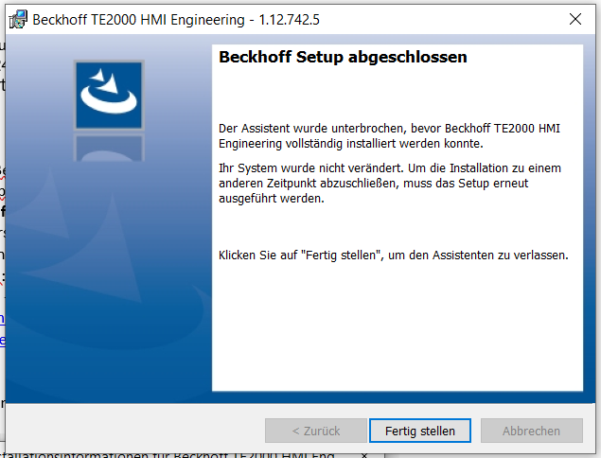

Ablauf Crimpen im Normalbetrieb:

MSG | 19.02.2021 16:15:59 136 ms | [IN], [T] **AusloeseSchalter**: 1

**MSG | 19.02.2021 16:15:59 136 ms | [Ablauf], [T]** **START**

MSG | 19.02.2021 16:15:59 136 ms | [SET], [T] bKontaktAnforderung

MSG | 19.02.2021 16:15:59 136 ms | [OUT], [T] --------

MSG | 19.02.2021 16:15:59 136 ms | [OUT], [T] Y1Ausstossen: 0

MSG | 19.02.2021 16:15:59 136 ms | [OUT], [T] Y2KontaktVereinzelung: 1

MSG | 19.02.2021 16:15:59 136 ms | [OUT], [T] Y3KontaktSchieben: 0

MSG | 19.02.2021 16:15:59 136 ms | [OUT], [T] Y4CrimpEinheitVOR: 0

MSG | 19.02.2021 16:15:59 136 ms | [OUT], [T] Y5AbisolierNachLINKS: 0

MSG | 19.02.2021 16:15:59 136 ms | [OUT], [T] Y6AbisoliererZU: 0

MSG | 19.02.2021 16:15:59 136 ms | [OUT], [T] Y7AbfallRUNTER: 0

MSG | 19.02.2021 16:15:59 136 ms | [OUT], [T] Y8AbisoliererRUECK: 0

MSG | 19.02.2021 16:15:59 136 ms | [OUT], [T] Y9CrimperZU: 0

MSG | 19.02.2021 16:15:59 136 ms | [OUT], [T] Y10DrahthaltFuehrungZU: 1

MSG | 19.02.2021 16:15:59 196 ms | [IN], [T] --------

MSG | 19.02.2021 16:15:59 196 ms | [IN], [T] DrahthalterIstOffen: 0

**MSG | 19.02.2021 16:15:59 196 ms | [Ablauf], [T] 1--- Abisolierer zu**

MSG | 19.02.2021 16:15:59 196 ms | [OUT], [T] --------

MSG | 19.02.2021 16:15:59 196 ms | [OUT], [T] Y1Ausstossen: 0

MSG | 19.02.2021 16:15:59 196 ms | [OUT], [T] Y2KontaktVereinzelung: 1

MSG | 19.02.2021 16:15:59 196 ms | [OUT], [T] Y3KontaktSchieben: 0

MSG | 19.02.2021 16:15:59 196 ms | [OUT], [T] Y4CrimpEinheitVOR: 0

MSG | 19.02.2021 16:15:59 196 ms | [OUT], [T] Y5AbisolierNachLINKS: 0

MSG | 19.02.2021 16:15:59 196 ms | [OUT], [T] Y6AbisoliererZU: 1

MSG | 19.02.2021 16:15:59 196 ms | [OUT], [T] Y7AbfallRUNTER: 0

MSG | 19.02.2021 16:15:59 196 ms | [OUT], [T] Y8AbisoliererRUECK: 0

MSG | 19.02.2021 16:15:59 196 ms | [OUT], [T] Y9CrimperZU: 0

MSG | 19.02.2021 16:15:59 196 ms | [OUT], [T] Y10DrahthaltFuehrungZU: 1

MSG | 19.02.2021 16:15:59 256 ms | [IN], [T] --------

MSG | 19.02.2021 16:15:59 256 ms | [IN], [T] AbisoliererIstZU: 1

**MSG | 19.02.2021 16:15:59 256 ms | [Ablauf], [T] 2---Abisolierer rück**

MSG | 19.02.2021 16:15:59 256 ms | [OUT], [T] --------

MSG | 19.02.2021 16:15:59 256 ms | [OUT], [T] Y1Ausstossen: 0

MSG | 19.02.2021 16:15:59 256 ms | [OUT], [T] Y2KontaktVereinzelung: 1

MSG | 19.02.2021 16:15:59 256 ms | [OUT], [T] Y3KontaktSchieben: 0

MSG | 19.02.2021 16:15:59 256 ms | [OUT], [T] Y4CrimpEinheitVOR: 0

MSG | 19.02.2021 16:15:59 256 ms | [OUT], [T] Y5AbisolierNachLINKS: 0

MSG | 19.02.2021 16:15:59 256 ms | [OUT], [T] Y6AbisoliererZU: 1

MSG | 19.02.2021 16:15:59 256 ms | [OUT], [T] Y7AbfallRUNTER: 0

MSG | 19.02.2021 16:15:59 256 ms | [OUT], [T] Y8AbisoliererRUECK: 1

MSG | 19.02.2021 16:15:59 256 ms | [OUT], [T] Y9CrimperZU: 0

MSG | 19.02.2021 16:15:59 256 ms | [OUT], [T] Y10DrahthaltFuehrungZU: 1

MSG | 19.02.2021 16:15:59 336 ms | [IN], [T] --------

MSG | 19.02.2021 16:15:59 336 ms | [IN], [T] AusloeseSchalter: 0

MSG | 19.02.2021 16:15:59 336 ms | [IN], [T] AbisoliererIstVORN: 0

MSG | 19.02.2021 16:15:59 396 ms | [IN], [T] --------

MSG | 19.02.2021 16:15:59 396 ms | [IN], [T] AbisoliererIstRUECK: 1

MSG | 19.02.2021 16:15:59 396 ms | [FB_AblaufketteNormal], [T] bKontaktAnforderung = TRUE

MSG | 19.02.2021 16:15:59 416 ms | [FB_AblaufketteNormal], [T] bKontaktAnforderung = TRUE

MSG | 19.02.2021 16:15:59 436 ms | [FB_AblaufketteNormal], [T] bKontaktAnforderung = TRUE

MSG | 19.02.2021 16:15:59 436 ms | [OUT], [T] --------

MSG | 19.02.2021 16:15:59 436 ms | [OUT], [T] Y1Ausstossen: 0

MSG | 19.02.2021 16:15:59 436 ms | [OUT], [T] **Y2KontaktVereinzelung: 0 //geht nach Zeit**

MSG | 19.02.2021 16:15:59 436 ms | [OUT], [T] Y3KontaktSchieben: 0

MSG | 19.02.2021 16:15:59 436 ms | [OUT], [T] Y4CrimpEinheitVOR: 0

MSG | 19.02.2021 16:15:59 436 ms | [OUT], [T] Y5AbisolierNachLINKS: 0

MSG | 19.02.2021 16:15:59 436 ms | [OUT], [T] Y6AbisoliererZU: 1

MSG | 19.02.2021 16:15:59 436 ms | [OUT], [T] Y7AbfallRUNTER: 0

MSG | 19.02.2021 16:15:59 436 ms | [OUT], [T] Y8AbisoliererRUECK: 1

MSG | 19.02.2021 16:15:59 436 ms | [OUT], [T] Y9CrimperZU: 0

MSG | 19.02.2021 16:15:59 436 ms | [OUT], [T] Y10DrahthaltFuehrungZU: 1

MSG | 19.02.2021 16:15:59 456 ms | [IN], [T] --------

MSG | 19.02.2021 16:15:59 456 ms | [IN], [T] KontaktIstGefallen: 1

Mehrere untätige Cycles, Zeit 300ms abwarten, warum ?

MSG | 19.02.2021 16:15:59 456 ms | [FB_AblaufketteNormal], [T] bKontaktAnforderung = TRUE

MSG | 19.02.2021 16:15:59 476 ms | [FB_AblaufketteNormal], [T] bKontaktAnforderung = TRUE

MSG | 19.02.2021 16:15:59 496 ms | [FB_AblaufketteNormal], [T] bKontaktAnforderung = TRUE

MSG | 19.02.2021 16:15:59 516 ms | [FB_AblaufketteNormal], [T] bKontaktAnforderung = TRUE

MSG | 19.02.2021 16:15:59 536 ms | [FB_AblaufketteNormal], [T] bKontaktAnforderung = TRUE

MSG | 19.02.2021 16:15:59 556 ms | [FB_AblaufketteNormal], [T] bKontaktAnforderung = TRUE

MSG | 19.02.2021 16:15:59 576 ms | [FB_AblaufketteNormal], [T] bKontaktAnforderung = TRUE

MSG | 19.02.2021 16:15:59 596 ms | [FB_AblaufketteNormal], [T] bKontaktAnforderung = TRUE

MSG | 19.02.2021 16:15:59 616 ms | [FB_AblaufketteNormal], [T] bKontaktAnforderung = TRUE

MSG | 19.02.2021 16:15:59 636 ms | [FB_AblaufketteNormal], [T] bKontaktAnforderung = TRUE

MSG | 19.02.2021 16:15:59 656 ms | [FB_AblaufketteNormal], [T] bKontaktAnforderung = TRUE

MSG | 19.02.2021 16:15:59 676 ms | [FB_AblaufketteNormal], [T] bKontaktAnforderung = TRUE

MSG | 19.02.2021 16:15:59 696 ms | [FB_AblaufketteNormal], [T] bKontaktAnforderung = TRUE

MSG | 19.02.2021 16:15:59 716 ms | [FB_AblaufketteNormal], [T] bKontaktAnforderung = TRUE

MSG | 19.02.2021 16:15:59 736 ms | [FB_AblaufketteNormal], [T] bKontaktAnforderung = TRUE

MSG | 19.02.2021 16:15:59 756 ms | [FB_AblaufketteNormal], [T] bKontaktAnforderung = TRUE

MSG | 19.02.2021 16:15:59 776 ms | [FB_AblaufketteNormal], [T] bKontaktAnforderung = FALSE //nach Zeit!

**MSG | 19.02.2021 16:15:59 776 ms | [Ablauf], [T] 3---Abisolierer links/auf**

MSG | 19.02.2021 16:15:59 776 ms | [OUT], [T] --------

MSG | 19.02.2021 16:15:59 776 ms | [OUT], [T] Y1Ausstossen: 0

MSG | 19.02.2021 16:15:59 776 ms | [OUT], [T] Y2KontaktVereinzelung: 0

MSG | 19.02.2021 16:15:59 776 ms | [OUT], [T] Y3KontaktSchieben: 1

MSG | 19.02.2021 16:15:59 776 ms | [OUT], [T] Y4CrimpEinheitVOR: 0

MSG | 19.02.2021 16:15:59 776 ms | [OUT], [T] Y5AbisolierNachLINKS: 1

MSG | 19.02.2021 16:15:59 776 ms | [OUT], [T] Y6AbisoliererZU: 0

MSG | 19.02.2021 16:15:59 776 ms | [OUT], [T] Y7AbfallRUNTER: 1

MSG | 19.02.2021 16:15:59 776 ms | [OUT], [T] Y8AbisoliererRUECK: 1

MSG | 19.02.2021 16:15:59 776 ms | [OUT], [T] Y9CrimperZU: 0

MSG | 19.02.2021 16:15:59 776 ms | [OUT], [T] Y10DrahthaltFuehrungZU: 1

MSG | 19.02.2021 16:15:59 836 ms | [IN], [T] --------

MSG | 19.02.2021 16:15:59 836 ms | [IN], [T] AbisoliererIstZU: 0

MSG | 19.02.2021 16:15:59 996 ms | [IN], [T] --------

MSG | 19.02.2021 16:15:59 996 ms | [IN], [T] AbisoliererIstLINKS: 1

MSG | 19.02.2021 16:15:59 996 ms | [IN], [T] KontaktSchiebenVORN: 1

**MSG | 19.02.2021 16:15:59 996 ms | [Ablauf], [T] 4---Crimper vor**

MSG | 19.02.2021 16:15:59 996 ms | [OUT], [T] --------

MSG | 19.02.2021 16:15:59 996 ms | [OUT], [T] Y1Ausstossen: 0

MSG | 19.02.2021 16:15:59 996 ms | [OUT], [T] Y2KontaktVereinzelung: 0

MSG | 19.02.2021 16:15:59 996 ms | [OUT], [T] Y3KontaktSchieben: 1

MSG | 19.02.2021 16:15:59 996 ms | [OUT], [T] Y4CrimpEinheitVOR: 1

MSG | 19.02.2021 16:15:59 996 ms | [OUT], [T] Y5AbisolierNachLINKS: 1

MSG | 19.02.2021 16:15:59 996 ms | [OUT], [T] Y6AbisoliererZU: 1

MSG | 19.02.2021 16:15:59 996 ms | [OUT], [T] Y7AbfallRUNTER: 1

MSG | 19.02.2021 16:15:59 996 ms | [OUT], [T] Y8AbisoliererRUECK: 0

MSG | 19.02.2021 16:15:59 996 ms | [OUT], [T] Y9CrimperZU: 0

MSG | 19.02.2021 16:15:59 996 ms | [OUT], [T] Y10DrahthaltFuehrungZU: 1

MSG | 19.02.2021 16:16:00 056 ms | [IN], [T] --------

MSG | 19.02.2021 16:16:00 056 ms | [IN], [T] AbisoliererIstZU: 1

MSG | 19.02.2021 16:16:00 076 ms | [IN], [T] --------

MSG | 19.02.2021 16:16:00 076 ms | [IN], [T] AbisoliererIstRUECK: 0

MSG | 19.02.2021 16:16:00 076 ms | [IN], [T] CrimpEinheitIstRUECK: 0

MSG | 19.02.2021 16:16:00 116 ms | [IN], [T] --------

MSG | 19.02.2021 16:16:00 116 ms | [IN], [T] AbisoliererIstVORN: 1

MSG | 19.02.2021 16:16:00 156 ms | [IN], [T] --------

MSG | 19.02.2021 16:16:00 156 ms | [IN], [T] CrimpEinheitIstVORN: 1

**MSG | 19.02.2021 16:16:00 156 ms | [Ablauf], [T] 5---Crimper zu**

MSG | 19.02.2021 16:16:00 156 ms | [OUT], [T] --------

MSG | 19.02.2021 16:16:00 156 ms | [OUT], [T] Y1Ausstossen: 0

MSG | 19.02.2021 16:16:00 156 ms | [OUT], [T] Y2KontaktVereinzelung: 0

MSG | 19.02.2021 16:16:00 156 ms | [OUT], [T] Y3KontaktSchieben: 1

MSG | 19.02.2021 16:16:00 156 ms | [OUT], [T] Y4CrimpEinheitVOR: 1

MSG | 19.02.2021 16:16:00 156 ms | [OUT], [T] Y5AbisolierNachLINKS: 1

MSG | 19.02.2021 16:16:00 156 ms | [OUT], [T] Y6AbisoliererZU: 1

MSG | 19.02.2021 16:16:00 156 ms | [OUT], [T] Y7AbfallRUNTER: 1

MSG | 19.02.2021 16:16:00 156 ms | [OUT], [T] Y8AbisoliererRUECK: 0

MSG | 19.02.2021 16:16:00 156 ms | [OUT], [T] Y9CrimperZU: 1

MSG | 19.02.2021 16:16:00 156 ms | [OUT], [T] Y10DrahthaltFuehrungZU: 1

MSG | 19.02.2021 16:16:00 236 ms | [IN], [T] --------

MSG | 19.02.2021 16:16:00 236 ms | [IN], [T] CrimpZangeIstOFFEN: 0

MSG | 19.02.2021 16:16:00 296 ms | [OUT], [T] --------

MSG | 19.02.2021 16:16:00 296 ms | [OUT], [T] Y1Ausstossen: 0

MSG | 19.02.2021 16:16:00 296 ms | [OUT], [T] Y2KontaktVereinzelung: 0

MSG | 19.02.2021 16:16:00 296 ms | [OUT], [T] Y3KontaktSchieben: 1

MSG | 19.02.2021 16:16:00 296 ms | [OUT], [T] Y4CrimpEinheitVOR: 1

MSG | 19.02.2021 16:16:00 296 ms | [OUT], [T] Y5AbisolierNachLINKS: 1

MSG | 19.02.2021 16:16:00 296 ms | [OUT], [T] Y6AbisoliererZU: 1

MSG | 19.02.2021 16:16:00 296 ms | [OUT], [T] Y7AbfallRUNTER: 1

MSG | 19.02.2021 16:16:00 296 ms | [OUT], [T] Y8AbisoliererRUECK: 0

MSG | 19.02.2021 16:16:00 296 ms | [OUT], [T] Y9CrimperZU: 1

MSG | 19.02.2021 16:16:00 296 ms | [OUT], [T] Y10DrahthaltFuehrungZU: 0

MSG | 19.02.2021 16:16:00 336 ms | [IN], [T] --------

MSG | 19.02.2021 16:16:00 336 ms | [IN], [T] CrimpZangeIstZU: 1

MSG | 19.02.2021 16:16:00 376 ms | [IN], [T] --------

MSG | 19.02.2021 16:16:00 376 ms | [IN], [T] DrahthalterIstOffen: 1

**MSG | 19.02.2021 16:16:00 376 ms | [Ablauf], [T] 6---Draht auf**

**MSG | 19.02.2021 16:16:00 396 ms | [Ablauf], [T] 7---C-Zange auf, AbIso vor**

MSG | 19.02.2021 16:16:00 396 ms | [OUT], [T] --------

MSG | 19.02.2021 16:16:00 396 ms | [OUT], [T] Y1Ausstossen: 0

MSG | 19.02.2021 16:16:00 396 ms | [OUT], [T] Y2KontaktVereinzelung: 0

MSG | 19.02.2021 16:16:00 396 ms | [OUT], [T] Y3KontaktSchieben: 1

MSG | 19.02.2021 16:16:00 396 ms | [OUT], [T] Y4CrimpEinheitVOR: 1

MSG | 19.02.2021 16:16:00 396 ms | [OUT], [T] Y5AbisolierNachLINKS: 1

MSG | 19.02.2021 16:16:00 396 ms | [OUT], [T] Y6AbisoliererZU: 1

MSG | 19.02.2021 16:16:00 396 ms | [OUT], [T] Y7AbfallRUNTER: 1

MSG | 19.02.2021 16:16:00 396 ms | [OUT], [T] Y8AbisoliererRUECK: 0

MSG | 19.02.2021 16:16:00 396 ms | [OUT], [T] Y9CrimperZU: 0

MSG | 19.02.2021 16:16:00 396 ms | [OUT], [T] Y10DrahthaltFuehrungZU: 0

MSG | 19.02.2021 16:16:00 496 ms | [IN], [T] --------

MSG | 19.02.2021 16:16:00 496 ms | [IN], [T] CrimpZangeIstZU: 0

MSG | 19.02.2021 16:16:00 576 ms | [IN], [T] --------

MSG | 19.02.2021 16:16:00 576 ms | [IN], [T] CrimpZangeIstOFFEN: 1

**MSG | 19.02.2021 16:16:00 576 ms | [Ablauf], [T] 8---Ausstoßen vor**

MSG | 19.02.2021 16:16:00 576 ms | [OUT], [T] --------

MSG | 19.02.2021 16:16:00 576 ms | [OUT], [T] Y1Ausstossen: 1

MSG | 19.02.2021 16:16:00 576 ms | [OUT], [T] Y2KontaktVereinzelung: 0

MSG | 19.02.2021 16:16:00 576 ms | [OUT], [T] Y3KontaktSchieben: 1

MSG | 19.02.2021 16:16:00 576 ms | [OUT], [T] Y4CrimpEinheitVOR: 1

MSG | 19.02.2021 16:16:00 576 ms | [OUT], [T] Y5AbisolierNachLINKS: 1

MSG | 19.02.2021 16:16:00 576 ms | [OUT], [T] Y6AbisoliererZU: 1

MSG | 19.02.2021 16:16:00 576 ms | [OUT], [T] Y7AbfallRUNTER: 1

MSG | 19.02.2021 16:16:00 576 ms | [OUT], [T] Y8AbisoliererRUECK: 0

MSG | 19.02.2021 16:16:00 576 ms | [OUT], [T] Y9CrimperZU: 0

MSG | 19.02.2021 16:16:00 576 ms | [OUT], [T] Y10DrahthaltFuehrungZU: 0

MSG | 19.02.2021 16:16:00 676 ms | [IN], [T] --------

MSG | 19.02.2021 16:16:00 676 ms | [IN], [T] AusstossenVORN: 1

**MSG | 19.02.2021 16:16:00 676 ms | [Ablauf], [T] 9---Crimper rück**

MSG | 19.02.2021 16:16:00 676 ms | [OUT], [T] --------

MSG | 19.02.2021 16:16:00 676 ms | [OUT], [T] Y1Ausstossen: 1

MSG | 19.02.2021 16:16:00 676 ms | [OUT], [T] Y2KontaktVereinzelung: 0

MSG | 19.02.2021 16:16:00 676 ms | [OUT], [T] Y3KontaktSchieben: 1

MSG | 19.02.2021 16:16:00 676 ms | [OUT], [T] Y4CrimpEinheitVOR: 0

MSG | 19.02.2021 16:16:00 676 ms | [OUT], [T] Y5AbisolierNachLINKS: 1

MSG | 19.02.2021 16:16:00 676 ms | [OUT], [T] Y6AbisoliererZU: 1

MSG | 19.02.2021 16:16:00 676 ms | [OUT], [T] Y7AbfallRUNTER: 1

MSG | 19.02.2021 16:16:00 676 ms | [OUT], [T] Y8AbisoliererRUECK: 0

MSG | 19.02.2021 16:16:00 676 ms | [OUT], [T] Y9CrimperZU: 0

MSG | 19.02.2021 16:16:00 676 ms | [OUT], [T] Y10DrahthaltFuehrungZU: 0

MSG | 19.02.2021 16:16:00 816 ms | [IN], [T] --------

MSG | 19.02.2021 16:16:00 816 ms | [IN], [T] CrimpEinheitIstVORN: 0

MSG | 19.02.2021 16:16:00 936 ms | [IN], [T] --------

MSG | 19.02.2021 16:16:00 936 ms | [IN], [T] CrimpEinheitIstRUECK: 1

**MSG | 19.02.2021 16:16:00 936 ms | [Ablauf], [T] 10--Abisolierer re + K-Schieber rück**

**MSG | 19.02.2021 16:16:00 936 ms | [Ablauf], [T] 10--ENDE**

MSG | 19.02.2021 16:16:00 936 ms | [OUT], [T] --------

MSG | 19.02.2021 16:16:00 936 ms | [OUT], [T] Y1Ausstossen: 0

MSG | 19.02.2021 16:16:00 936 ms | [OUT], [T] Y2KontaktVereinzelung: 0

MSG | 19.02.2021 16:16:00 936 ms | [OUT], [T] Y3KontaktSchieben: 0

MSG | 19.02.2021 16:16:00 936 ms | [OUT], [T] Y4CrimpEinheitVOR: 0

MSG | 19.02.2021 16:16:00 936 ms | [OUT], [T] Y5AbisolierNachLINKS: 0

MSG | 19.02.2021 16:16:00 936 ms | [OUT], [T] Y6AbisoliererZU: 0

MSG | 19.02.2021 16:16:00 936 ms | [OUT], [T] Y7AbfallRUNTER: 0

MSG | 19.02.2021 16:16:00 936 ms | [OUT], [T] Y8AbisoliererRUECK: 0

MSG | 19.02.2021 16:16:00 936 ms | [OUT], [T] Y9CrimperZU: 0

MSG | 19.02.2021 16:16:00 936 ms | [OUT], [T] Y10DrahthaltFuehrungZU: 0

MSG | 19.02.2021 16:16:00 996 ms | [IN], [T] --------

MSG | 19.02.2021 16:16:00 996 ms | [IN], [T] AbisoliererIstZU: 0

MSG | 19.02.2021 16:16:01 016 ms | [IN], [T] --------

MSG | 19.02.2021 16:16:01 016 ms | [IN], [T] AbisoliererIstLINKS: 0

MSG | 19.02.2021 16:16:01 016 ms | [IN], [T] KontaktSchiebenVORN: 1

MSG | 19.02.2021 16:16:01 036 ms | [IN], [T] --------

MSG | 19.02.2021 16:16:01 036 ms | [IN], [T] AusstossenVORN: 0

MSG | 19.02.2021 16:16:01 056 ms | [IN], [T] --------

MSG | 19.02.2021 16:16:01 216 ms | [IN], [T] --------

MSG | 19.02.2021 16:16:01 216 ms | [IN], [T] KontaktIstGefallen: 0

## ELM3702-0000 Inbetriebnahme (2021-02-24)

Zunächst muss der neueste Stand der „EtherCAT ESI Device Description (XML), EtherCAT-Klemmen“ geladen sein. Die von Beckoff bereitgestzellte zip-Datei muss entpackt werden und ihr Inhalt in „C:\TwinCAT\3.1\Config\Io\EtherCAT“ kopiert werden. Den alten Inhalt kann man auch vorher sichern. Hier der Link zum Download:

[Konfigurationsdateien | Beckhoff Deutschland](https://www.beckhoff.com/de-de/support/downloadfinder/konfigurationsdateien/)

Danach kann die Klemme hinzugefügt werden. Interessant war, dass Herr Karantzidis auf die Klemme 5 ging und hier hinzufügen ‚sagte‘:

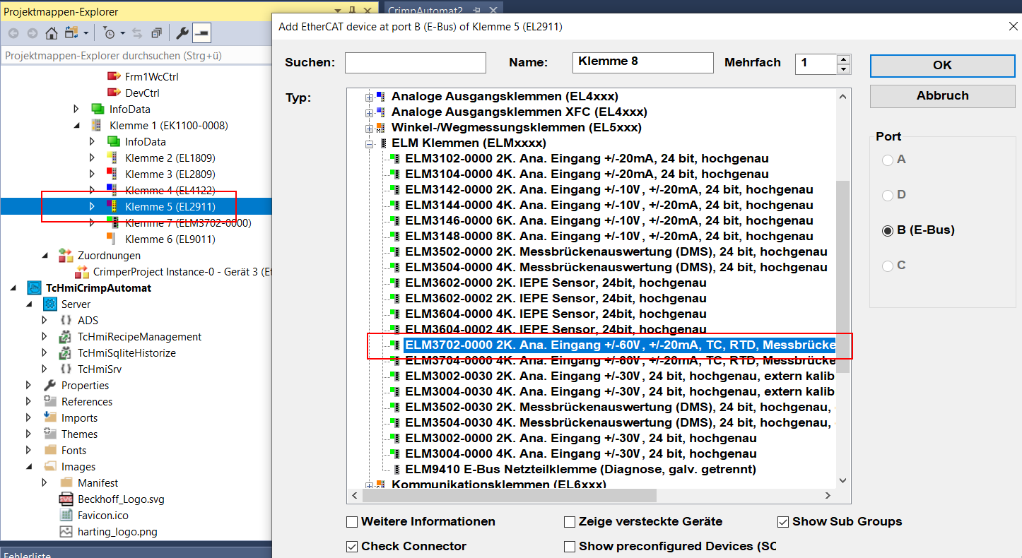

Die Klemme braucht eine schnelle Abfrage, deshalb wurde eine extra Task angelegt, die mit Zykluszeit 1ms läuft. 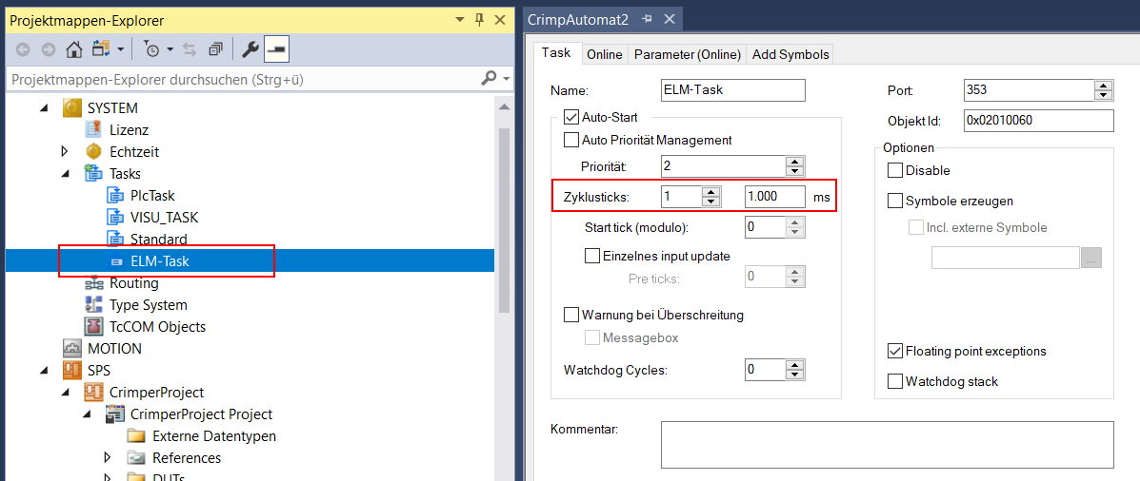

Die PlcTask mit 20ms war Herrn Karantzidis zu langsam.